Домашнее задание от 21.10.21.
Для групп В, Г.

- Игра "Вопрос-ответ".
УЧИТЬ НОТЫ!!!
Уважаемые родители, дома проговаривайте с детьми написание пройденных нот первой октавы.
"до" 1 октавы - ПОД нотным станом НП первой добавочной;
"ре" 1 октавы - ПОД первой линеечкой.
"ми" 1 октавы - НА первой линеечке.
"фа" 1 октавы - МЕЖДУ первой и второй линеечкой.
Запоминать расположение!
Не все ученики достаточно уверенно отвечают написание нот первой октавы. У нас совсем нет времени на раскачку, постарайтесь не отставать от материала. Мы постоянно будем двигаться вперёд по темам. Поэтому дома занимайтесь дополнительно ещё как минимум два раза в неделю, проделывая практические задания и повторяя понятия.

- Нота "соль" первой октавы.
Продолжаем подробно запоминать написание нот первой октавы.
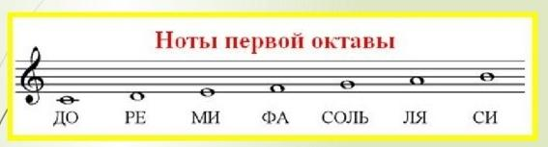
Запомнить написание "соль" 1 октавы на нотном стане: на второй линеечке нотного стана (проговаривать вслух, учить наизусть).
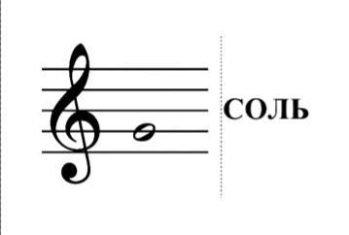
*Пропишите в тетради ноту "фа" 1 октавы две строчки нотного стана.

- Ритм.
Четверть - "ТА" (немного протягивает голосом);
Восьмая - "ти" (коротко).
Повторяйте читениес ритмослогами и хлопками, при этом у четверти хлопки делать длинными и протягивать ритмослог, а у восьмой всё коротко.
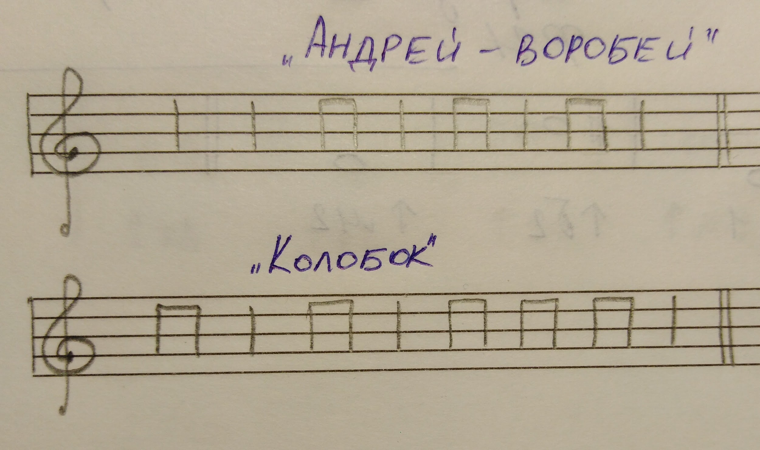

- Нота "ля" на клавиатуре.
Продолжаем знакомится с расположением нот на белой части клавиатуры. Следующая нота "ля". Запомните где она находится и также играйте по всей клавиатуре от низкого регистра к верхнему, произнося название вслух.
Нота "ля" находится СПРАВА от ноты СОЛЬ (то есть ещё выше).

